大田区立中学校生徒職場体験ガイダンス

理容・美容 編

子どもたちに見せてください
誇りをもって働くあなたの姿を
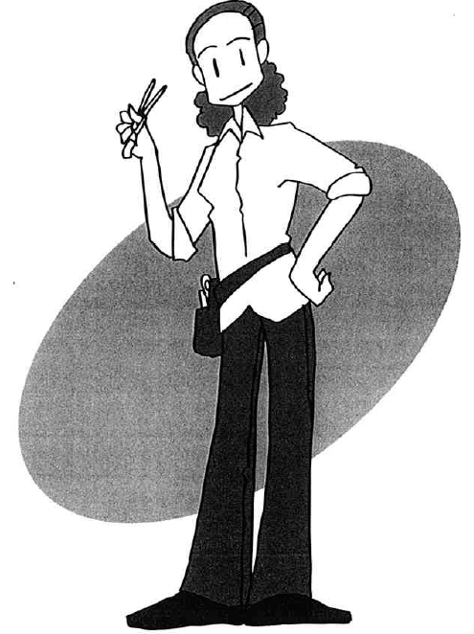

中学生に職場体験を積ませてくれる
事業所を求めています
大田区中学生の職場体験を支援する会
大田区職場体験連絡会
大田区教育委員会

職場体験とは？

真剣に働く大人は
かっこいい

そう気付かせるのが
「職場体験」です。
「大人って、すごい。」
「自分たちも、真剣に打ち込める仕事がしたい。」
そう思わせるのが、職場体験のねらいです。
仕事に対する真摯な姿を見せてあげてください。

サロンワークを教え込む
必要はありません

「働くこととは何か」を考えさせるのが職場体験の目的です

大切なのは、「人の役に立つことの素晴らしさ」を体感させることです。
スタッフの仕事ぶりを見せるだけで、生徒たちは“働くこと”の意味を理解するはずです。

時には厳しく
接してください

社会人、職業人としての厳しさ、プロとしてのプライドを伝えてください。
良くないことは良くないと、はっきり叱ってください。社会の厳しさを教えることも、大切な教育になります。

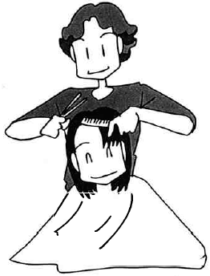

キャリア教育とは

キャリア教育とは、学校が家庭・地域の人々と連携し、「地域力」で子どもの自立を促す教育です。
平成２３年１月、文部科学省・中央教育審議会は「今後の学校におけるキャリア教育・職業教育の在り方について」を公表しました。その中で社会的・職業的に自立するために必要な能力として、４つの「基礎的・汎用的能力」が提示され、キャリア教育の新しい方向性が示されました。そのひとつには、「興味・関心等に基づく勤労観、職業観の形成」というものがあります。職場体験等を通して勤労観や職業観を育むことが、とても求められているということです。
こうしたキャリア教育は子どもの頃から少しずつ触れていくことが効果的です。キャリア教育は、個々人の生き方にかかわる教育であり、キャリアの形成には、一人一人の成長・発達の過程における様々な経験や人とのふれあいなどが総合的に関わってきます。そこで職場体験実施にあたっては、職業観・勤労観のみならず、大人になるために大切なことを地域とともに教育していきたいと考えています。

職場体験学習プログラム

職場体験を実施することにより、子どもたちの体験や体験先との人間関係が深まるとともに、子どもたちにとって働くことの素晴らしさ、喜び、厳しさなどの理解が進むなど、様々な効果が期待されます。
例えば、緊張をしながらの第一ステップ、仕事に慣れ、創意工夫を始める第二ステップ、これまでの体験を総括し自らの成長を自覚する第三ステップなど、時間の長さが生徒一人一人の変容を与えることが期待されます。

日程 | 項 目 | 内 容
第一ステップ | 自己紹介  職場体験についての説明  あいさつ  接客  掃除・洗濯  技術の体験・練習 | スタッフ、生徒、それぞれ自己紹介  体験内容やスケジュールなど概要について説明  （できれば、事前の方がよい）  鏡に向かって(生徒同士で、スタッフに、お客様に)あいさつ練習  ドアを開けてお客様をお迎えする、荷物をお預かりする、  ドアを開けてお見送りするなどの練習  店内外の掃除、タオルなどの交換・洗濯の手伝い  シザーズの開閉練習、シャンプーの体験、  ハンドマッサージの体験、 など
第二ステップ | あいさつ  接客  掃除・洗濯  技術の練習 | スタッフやお客様に、積極的にあいさつする  前日に練習したことを実践する  店内外の掃除、タオルなどの交換・洗濯の手伝い  新聞紙を使ったカットの練習、シャンプーの練習、  ハンドマッサージの練習など
第三ステップ | あいさつ  接客  掃除・洗濯  技術の練習  体験のまとめ | スタッフやお客様に、積極的にあいさつする  スタッフのアシスタントをする  店内外の掃除、タオルなどの交換・洗濯の手伝い  ウイッグを使ったカット・ブローの練習、  シャンプーの練習、ハンドマッサージの練習など  体験の感想を話し合う
配慮していただきたいポイント

- 職場体験を通して、何か一つ身に付け、達成感を感じられるようにする。
（例 元気にあいさつできるようになる、ハンドマッサージを覚えるなど）
- 生徒が長時間立ち続けるのは困難なので、適宜休憩を取らせる。
- 問題を見付けて、話し相手になる。理容師・美容師の心構えや、自分の夢などを話し、仕事をすることの楽しさ、素晴らしさを感じてもらう。
- 生徒の指導ができない時も、仕事がなくならないよう簡単な課題を与える。
（例 仕事しているスタッフを観察させて気付いたことを書かせる、
サロンの広告ポスターやＰＯＰを作成させるなど ）
- 良いときはほめ、悪いときは叱る。
職場体験学習の流れ

中学生に、日本の明日を担うための社会性や勤労観・職業観をもってもらいたい。また、ひとりの人間として自立していく土台を作りたい……。地域の中で、企業と学校が協力して子どもたちを育てていくことが、いま求められています。
懸命に仕事に打ち込んでいらっしゃる姿や現場の厳しさ、そして充実感など、生の職場を体験することで、

１．人間関係を築く力
２．働くことや仕事を理解する力
３．将来を設計する力
４．意思決定する力

を身に付けさせます。

ぜひ、ご協力ください。
職場体験学習のねらい

職場体験学習は、下図のような流れで行われます。

職場体験の
協力依頼

学校関係者との打合せ
生徒との
事前面談
職場体験の
本番
職場体験の
ふりかえり

《連絡先・問い合わせ先》

このガイドブックは、地域の企業・商店・保護者・中高教員・研究者と、大田区中学生の職場体験を支援する会および職場体験連絡会を中心に組織された大田区教育委員会の作業部会が11業種を作成しました。（コンビニエンスストア、スーパーマーケット、ホテル、医療・看護、工業・製造業、幼稚園・保育園、理容・美容、福祉施設、金融機関、物流・運輸、清掃業）

依頼を受けたサロンは、十分検討の上、受け入れの可否を判断する。
体験学習の目的を確認し、プログラムの検討を行う。
本人の目的、やる気を確認し、出勤時の注意事項を説明する。
プログラムにそって開始！
体験後、生徒から感想文とお礼の手紙などが寄せられます。その後の参考にしてください。
大田区教育委員会 指導課 Tel．５７４４－１４３５

